TH Wildau zeigt aktuelle Forschungsprojekte auf den Photonic Days Berlin Brandenburg
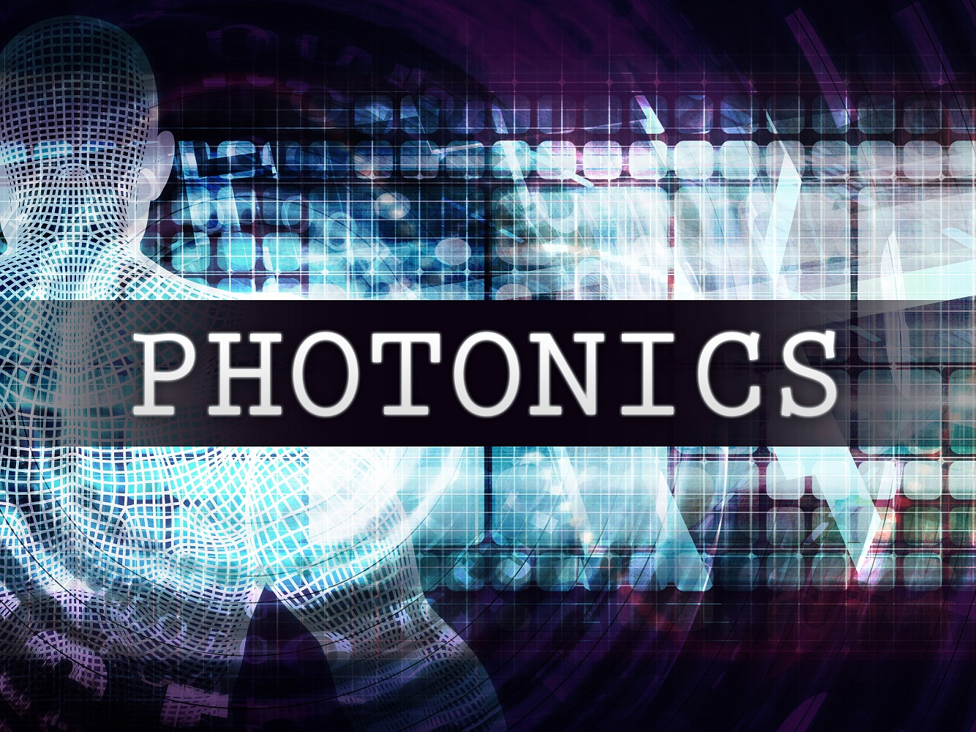
Bildunterschrift: Die Herstellung von Polymer-Mikrolinsen, tiefes Silizium-Ätzen für optische Datenübertragung und neuartige 3D-Druck-Verfahren sind nur einige Highlights der AG Photonik, Laser und Plasmatechnologien der TH Wildau auf den Photonic Days 2022
Bild: kentoh – stock.adobe.com
Subheadline: Photonic Days Berlin Brandenburg
Teaser:
Am 5. und 6. Oktober 2022 finden die Photonic Days Berlin-Brandenburg 2022 im Technologiepark Berlin-Adlershof statt. Die TH Wildau ist mit innovativen Forschungsthemen der Arbeitsgruppe Photonik, Laser und Plasmatechnologien vertreten. Gezeigt werden verschiedene aktuelle Projekte, darunter die Herstellung von Polymer-Mikrolinsen aus neuartigen UV-transparenten 2-Komponenten-Polyurethan-Harzen für Chip-on-Board-Applikationen.
Text:
Die Herstellung von Polymer-Mikrolinsen aus neuartigen UV-transparenten 2-Komponenten-Polyurethan-Harzen für Chip-on-Board-Applikationen, tiefes Silizium-Ätzen für optische Datenübertragung innerhalb von Prozessorchips und ein neues 3D-Druck-Verfahren sind nur eine Auswahl aktueller Projekte der Arbeitsgruppe Photonik, Laser und Plasmatechnologien der Technischen Hochschule Wildau (TH Wildau).
Ausstellung auf den Photonic Days
Präsentiert werden sie zusammen mit weiteren Projekten am 5. und 6. Oktober 2022, jeweils von 9 bis 18 Uhr auf den diesjährigen Photonic Days Berlin Brandenburg 2022, die in Präsenz im Technologiepark Berlin-Adlershof stattfinden. Die Photonic Days Berlin Brandenburg bieten ganz- und halbtägige Workshops, eine Ausstellung und zahlreiche Networking-Möglichkeiten mit internationalen Expertinnen und Experten sowie Gästen. Außerdem werden die neuesten technischen Entwicklungen, Fertigungs- und Messmethoden sowie Marktchancen auf dem Gebiet der Optik und Photonik vorgestellt und diskutiert.
Die TH Wildau ist an beiden Tagen mit dem Team der Arbeitsgruppe Photonik, Laser und Plasmatechnologien am Stand B11 im Bunsensaal der Conventions WISTA vor Ort. Im Rahmen der Konferenz der Photonic Days hält Prof. Martin Regehly einen Vortrag zum Thema „Xolography - Rapid volumetric printing of freeform polymer optics“. Er ist Studiengangsprecher im Master-Studiengang Photonik an der TH Wildau.
Der viersemestrige Studiengang Photonik (M. Eng.) wird gemeinsam von der Technischen Hochschule Wildau und der Technischen Hochschule Brandenburg angeboten. Es finden Lehrveranstaltungen an beiden Hochschulen statt, die Einschreibung erfolgt an der TH Wildau.
Schlüsseltechnologie Photonik
Photonik ist eine Schlüsseltechnologie des 21. Jahrhundert. Sie ermöglicht Augmented Reality Displays, autonomes Fahren, energieeffiziente Beleuchtungssysteme, Abfallsortierung, ultraschnelle Datenübertragung und optische Computer. Auf den Photonic Days werden über 200 internationale Expertinnen und Experten aus mehr als zehn verschiedenen Ländern vertreten sein. Damit haben die Photonic Days auch Bedeutung für die internationale Wissenschaft-Community auf diesem Forschungsgebiet.
Freier Eintritt für Studierende
Studentinnen und Studenten können kostenfrei an den Photonic Days teilnehmen. Interessierte können sich online registrieren: https://photonics-days-berlin-brandenburg-2022.b2match.io/. Studierende erhalten freien Eintritt. Sie können ihren Studentenstatus, wie bei der Registrierung beschrieben, per Mail vor Beginn der Veranstaltung nachweisen: janzen@optecbb.de.
Weiterführende Informationen:
- Mehr zum Forschungsfeld Optische Technologien, Photonik an der TH Wildau:
https://www.th-wildau.de/forschung-transfer/forschungsfeld-3-optische-technologienphotonik-optical-technologiesphotonics/
- Arbeitsgruppe Photonik, Laser und Plasmatechnologien: https://www.th-wildau.de/forschung-transfer/photonik-laser-und-plasmatechnologien/
- Mehr zum Studiengang Photonik (M. Eng): https://www.th-wildau.de/master-photonik
- Veranstaltungsseite der Photonic Days Berlin Brandenburg: https://photonics-days-berlin-brandenburg-2022.b2match.io/

Fachliche Ansprechperson TH Wildau:
Christina Willwohl
Hochschulring 1, 15745 Wildau
Tel. +49 (0)3375 508 564
E-Mail: christina.willwohl@th-wildau.de
Ansprechpersonen Externe Kommunikation TH Wildau:
Mike Lange / Mareike Rammelt
TH Wildau
Hochschulring 1, 15745 Wildau
Tel. +49 (0)3375 508 211 / -669
E-Mail: presse@th-wildau.de

